

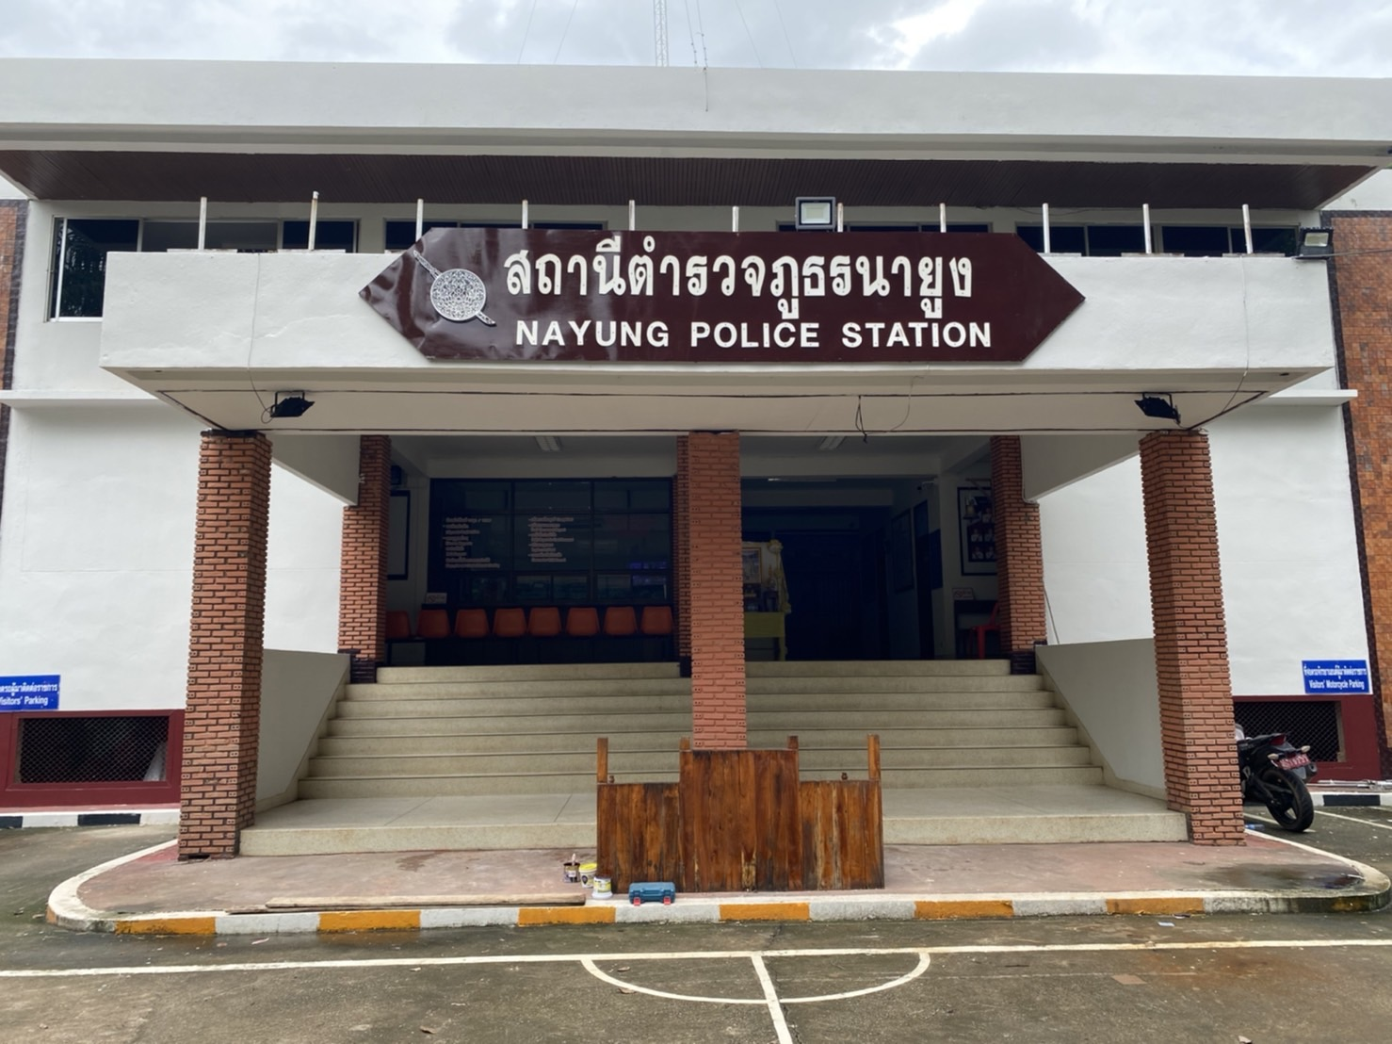
สถานีตำรวจภูธรนายูง
จังหวัดอุดรธานี
โทร. 042-132514
ประจำเดือน มกราคม 2568
รายงานการปฏิบัติราชการ

คำนำ

ตามการประเมินคุณธรรมและความโปร่งใสในการดำเนินงานของหน่วยงานภาครัฐ (Integrity and Transparency Assessment : ITA) สถานีตำรวจ ประจำปีงบประมาณ พ.ศ. 2568 ตัวชี้วัดที่ 9 การเปิดเผยข้อมูล ตัวชี้วัดย่อยที่ 9.2 การบริหารงาน ข้อ O7 กำหนดให้รายงานผลการปฏิบัติราชการประจำหน่วย โดยให้แสดงรายงานการปฏิบัติราชการประจำเดือนของสถานีตำรวจในรอบ 6 เดือนแรก ของปีงบประมาณ พ.ศ. 2568 (ตุลาคม 2567 - มีนาคม 2568) แยกเป็นรายเดือน และเผยแพร่เป็นประจำทุกเดือน บนเว็บไซต์ของสถานีตำรวจ
สถานีตำรวจภูธรนายูง จึงได้สรุปผลการปฏิบัติราชการประจำเดือน มกราคม ๒๕๖8 ไว้แล้ว โดยแยกผลการปฏิบัติเป็น 5 สายงาน ประกอบด้วย งานอำนวยการ งานป้องกันปราบปราม งานจราจร งานสืบสวน และงานสอบสวน เพื่อเผยแพร่ข้อมูลการปฏิบัติงานบนเว็บไซต์ของสถานีตำรวจภูธรนายูง ต่อไป


พันตำรวจเอก
( ประลอง พรหมศร )
ผู้กำกับการ สถานีตำรวจภูธรนายูง
1 มกราคม ๒๕๖8



สารบัญ

คำนำ
สารบัญ
รายงานการปฏิบัติราชการงานอำนวยการ 3
รายงานการปฏิบัติราชการงานป้องกันปราบปราม 9
รายงานการปฏิบัติราชการงานจราจร 14
รายงานการปฏิบัติราชการงานสืบสวน 18
รายงานการปฏิบัติราชการงานสอบสวน 20

รายงานการปฏิบัติราชการงานอำนวยการ

1. การประชุมบริหาร สภ.นายูง ประจำเดือน มกราคม 2568
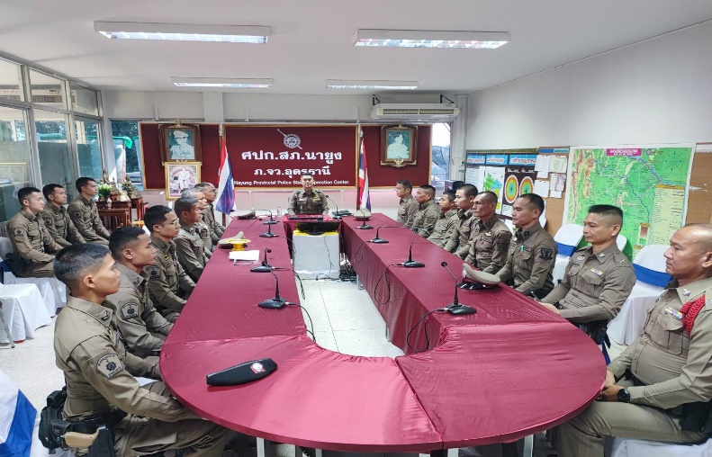

วันที่ 14 กุมภาพันธ์ ๒๕๖8 เวลา 09.00 น. พ.ต.อ.ประลอง พรหมศร ผกก.สภนายูง จัดการประชุมบริหาร สภ. ประจำเดือน มกราคม 2568 โดยมีข้าราชการตำรวจ สภ.นายูง มาประชุม จำนวน 29 นาย มีระเบียบวาระการประชุม ดังนี้
วาระที่ 1 เรื่องประธานแจ้งที่ประชุมทราบ
วาระที่ 2 รับรองรายงานการประชุม เดือน ธันวาคม 2568
วาระที่ 3 เรื่องแจ้งเพื่อทราบ
วาระที่ 4 กำชับการปฏิบัติตามนโยบายของผู้บังคับบัญชา
วาระที่ 5 แผนกงานแถลงผลการปฏิบัติและข้อราชการสำคัญ
วาระที่ 6 เรื่องอื่น
- กำชับการปฏิบัติตามนโยบายของ ผบก.ภ.จว.อุดรธานี
- โครงการนาคาพิทักษ์ให้ผู้รับผิดชอบเข้าไปดำเนินการในส่วนที่เกี่ยวข้อง

วาระที่ 7 ประธานสรุปสั่งการ

รายงานการปฏิบัติราชการงานป้องกันปราบปราม

1. การปล่อยแถวและควบคุมสายตรวจ

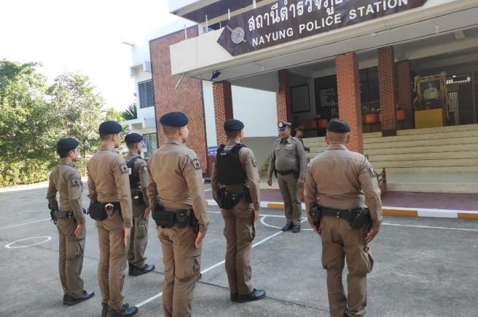 | 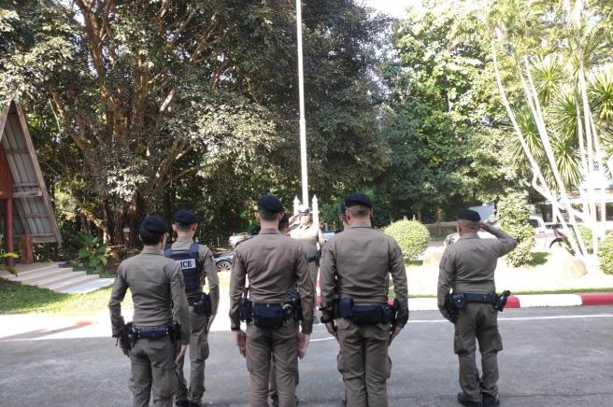

วันที่ 1-31 มกราคม 2568 เวลา 08.00 น. พ.ต.อ.ประลอง พรหมศร ผกก.สภ.นายูง และ พ.ต.ท.ไกรศรี พรมวัน สวป.สภ.นายูง เรียกรวมแถวหน้าเสาธง เพื่อเคารพธงชาติ สวดมนต์ไหว้พระ กล่าวอุดมคติตำรวจ และชี้แจงข้อราชการต่างๆ ดังนี้
- กำชับการปฏิบัติหน้าที่ให้มีความพร้อมอยู่เสมอ
- ตรวจความพร้อมก่อนออกปฏิบัติหน้าที่ เครื่องแต่งกาย อาวุธอุปกรณ์ประจำกาย และยานพาหนะ
- ออกตรวจจุดเสี่ยงจุดล่อแหลมในพื้นที่รับผิดชอบและบันทึกลงระบบ Police 4.0
- ออกตรวจเยี่ยมประชาชน ตามโครงการ Stop Walk and talk
- ปฏิบัติตามแนวทาง การยกระดับการบริการประชาชนของสถานีตำรวจ
- กำชับการปฎิบัติหน้าที่ ตามหลักยุทธวิธี ไม่ประมาท
- ฝึกทบทวนยุทธวิธีตำรวจ

ผู้รับผิดชอบกิจกรรม : พ.ต.ท.ไกรศรี พรมวัน สวป.สภ.นายูง

2. การออกตรวจตามแผนการตรวจ

การแบ่งเขตตรวจ
1. สายตรวจรถยนต์ 1 เขตตรวจ รับผิดชอบพื้นที่ 4 ตำบล
- ตำบลนายูง
- ตำบลโนนทอง
- ตำบลนาแค
- ตำบลบ้านก้อง

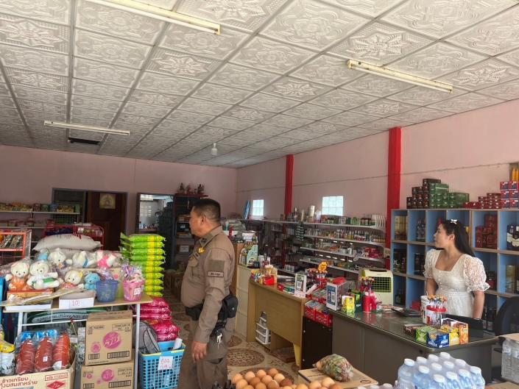
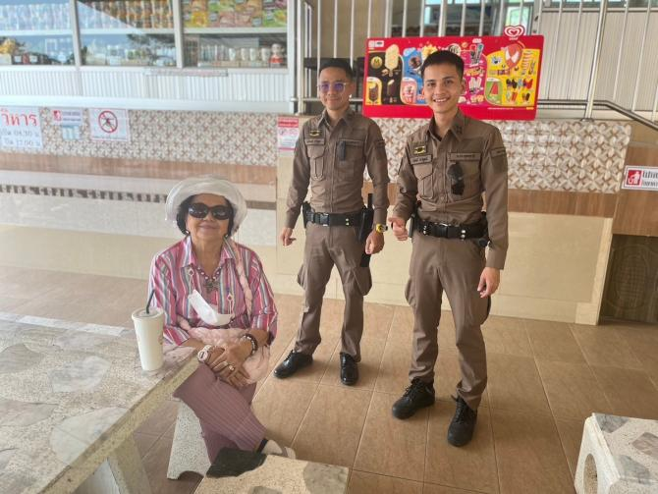

3. การปฏิบัติงานป้องกันปราบปรามอาชญากรรมของสถานีตำรวจ ผ่านระบบ POLICE 4.0
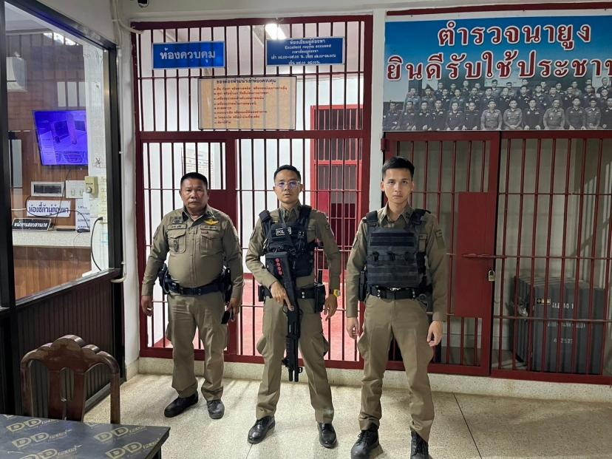

ภาพถ่ายร้อยเวร 20 สแกน QR CODE ตรวจห้องควบคุมผู้ต้องหาพร้อมถ่ายภาพ

4. ศูนย์รับแจ้งเหตุ 191

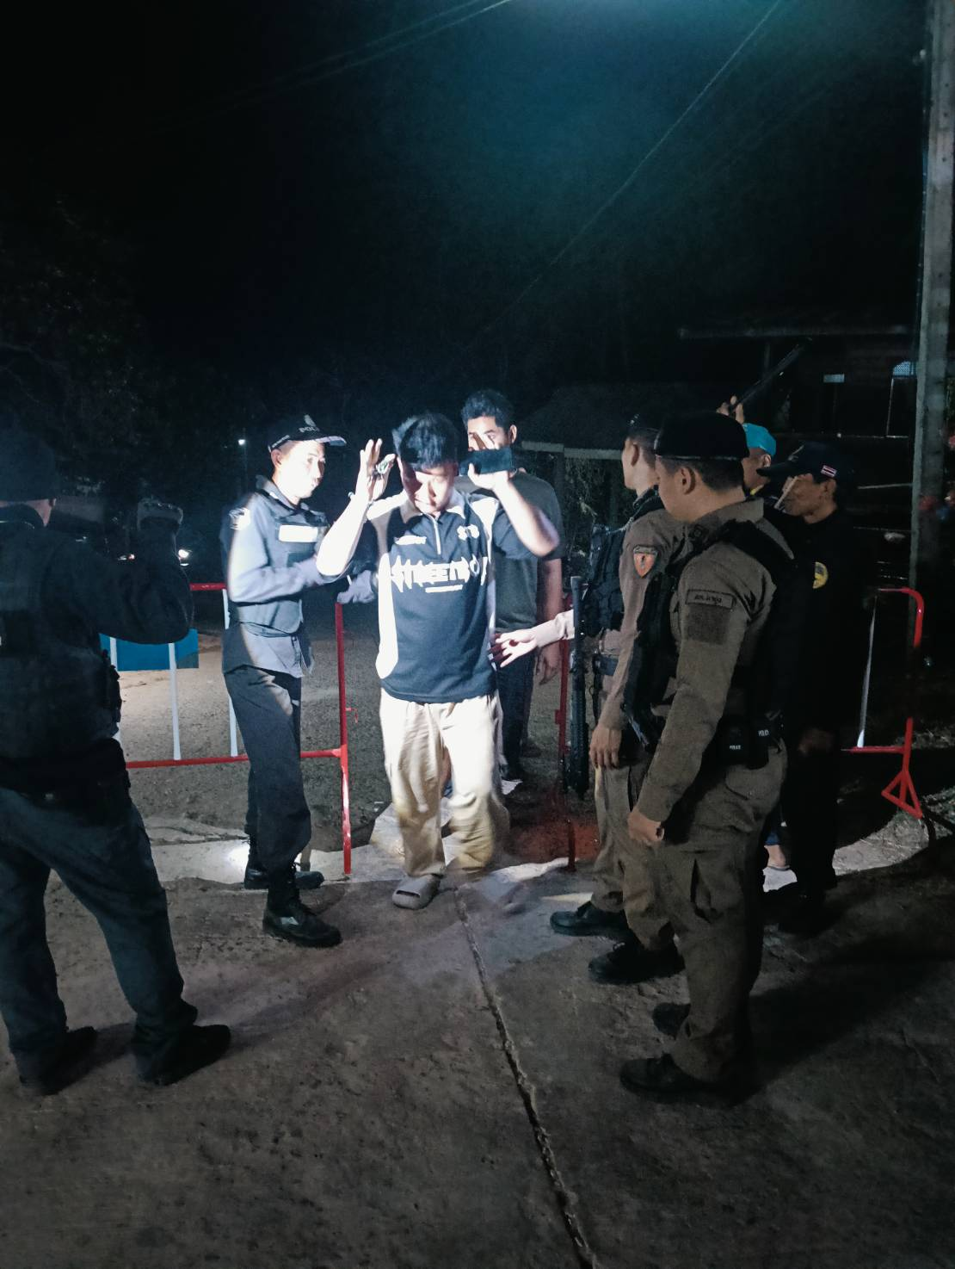

เดือน | สั่งการ | พบ | ไม่พบ | เวลาถึง
 |  |  |  | 5 นาที | 5-15 นาที | 15-30 นาที
ม.ค.68 | 8 | 8 | - | - | 1 | 7

5. การฝึกประจำสัปดาห์

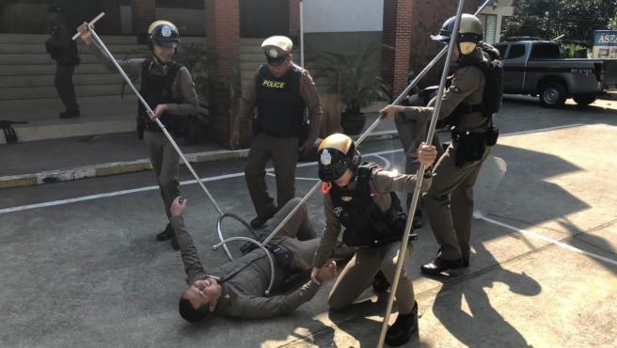 | 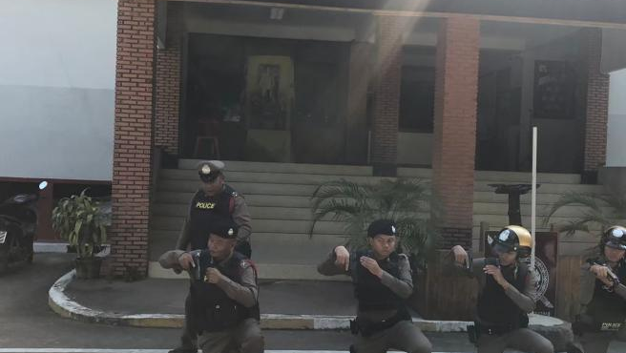
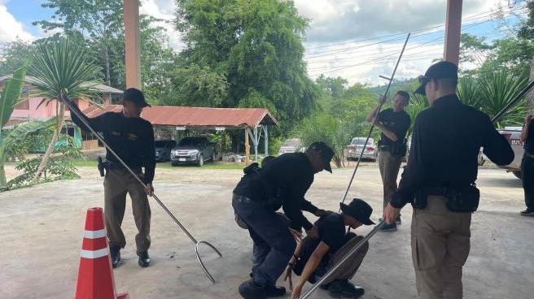 | 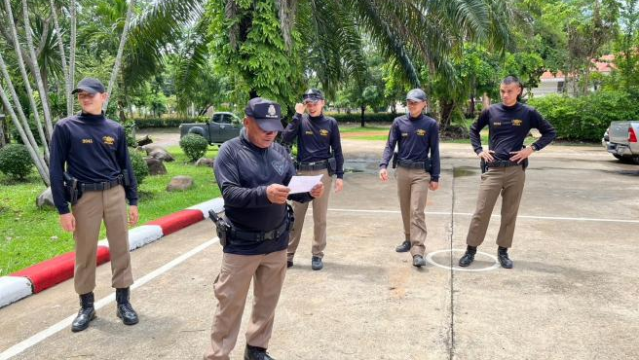

จัดทำคำสั่งแต่งตั้งครูฝึก และมอบหมายผู้ทำการฝึก โดยแบ่งออกเป็น 2 ชุด ทำการฝึกตามตาราง การฝึกสัปดาห์ละ 1 ครั้ง ตามตาราง

ครั้งที่ | วัน เดือน ปี | สถานที่ฝึก | ครูฝึก | ผู้รับการฝึก | ท่าฝึก
1 | 4 ม.ค.68  15.00 น. | สนามกีฬา | ร.ต.อ.สุรพล มูลโต  รอง สว.สส.สภ.นายูง | 20 | บุคคลท่ามือเปล่า
2 | 11 ม.ค.68  15.00 | หอประชุม | พ.ต.ท.ไกรศรี พรมวัน  สวป.สภ.นายูง | 20 | บุคคลท่ามือเปล่า
3 | 18 ม.ค.68  15.00 | สนามกีฬา | ร.ต.อ.สุรพล มูลโต  รอง สว.สส.สภ.นายูง | 20 | บุคคลท่ามือเปล่า
4 | 25 ม.ค.68  15.00 | หอประชุม | พ.ต.ท.ไกรศรี พรมวัน  สวป.สภ.นายูง | 20 | บุคคลท่าอาวุธ

6. การปฏิบัติงาน ชมส.

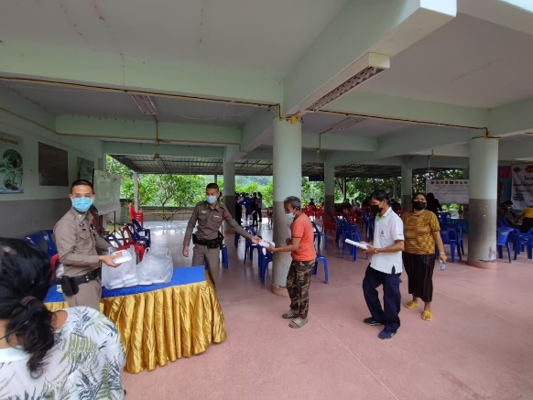 | 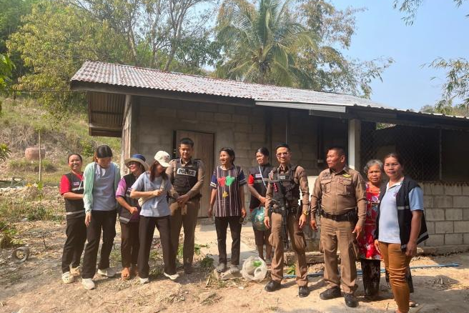
วันที่ 23 มกราคม 2568 เวลา 09.00 น. พ.ต.อ. ประลอง พรหมศร ผกก.สภ.นายูง พร้อม ชุดปฏิบัติการชุมชนสัมพันธ์ ออกพบปะเยี่ยมเยียนผู้นำ และประชาชนเพื่อความปลอดภัยในชีวิตและทรัพย์สินของประชาชน ในหมู่บ้านเชียงดี หมู่ 3 ต.โนนทอง อ.นายูง จ.อุดรธานี โดยมีผู้นำหมู่บ้าน และคณะกรรมการหมู่บ้าน รับการตรวจเยี่ยม

รายงานการปฏิบัติราชการงานจราจร

1. การปล่อยแถวสายตรวจจราจร
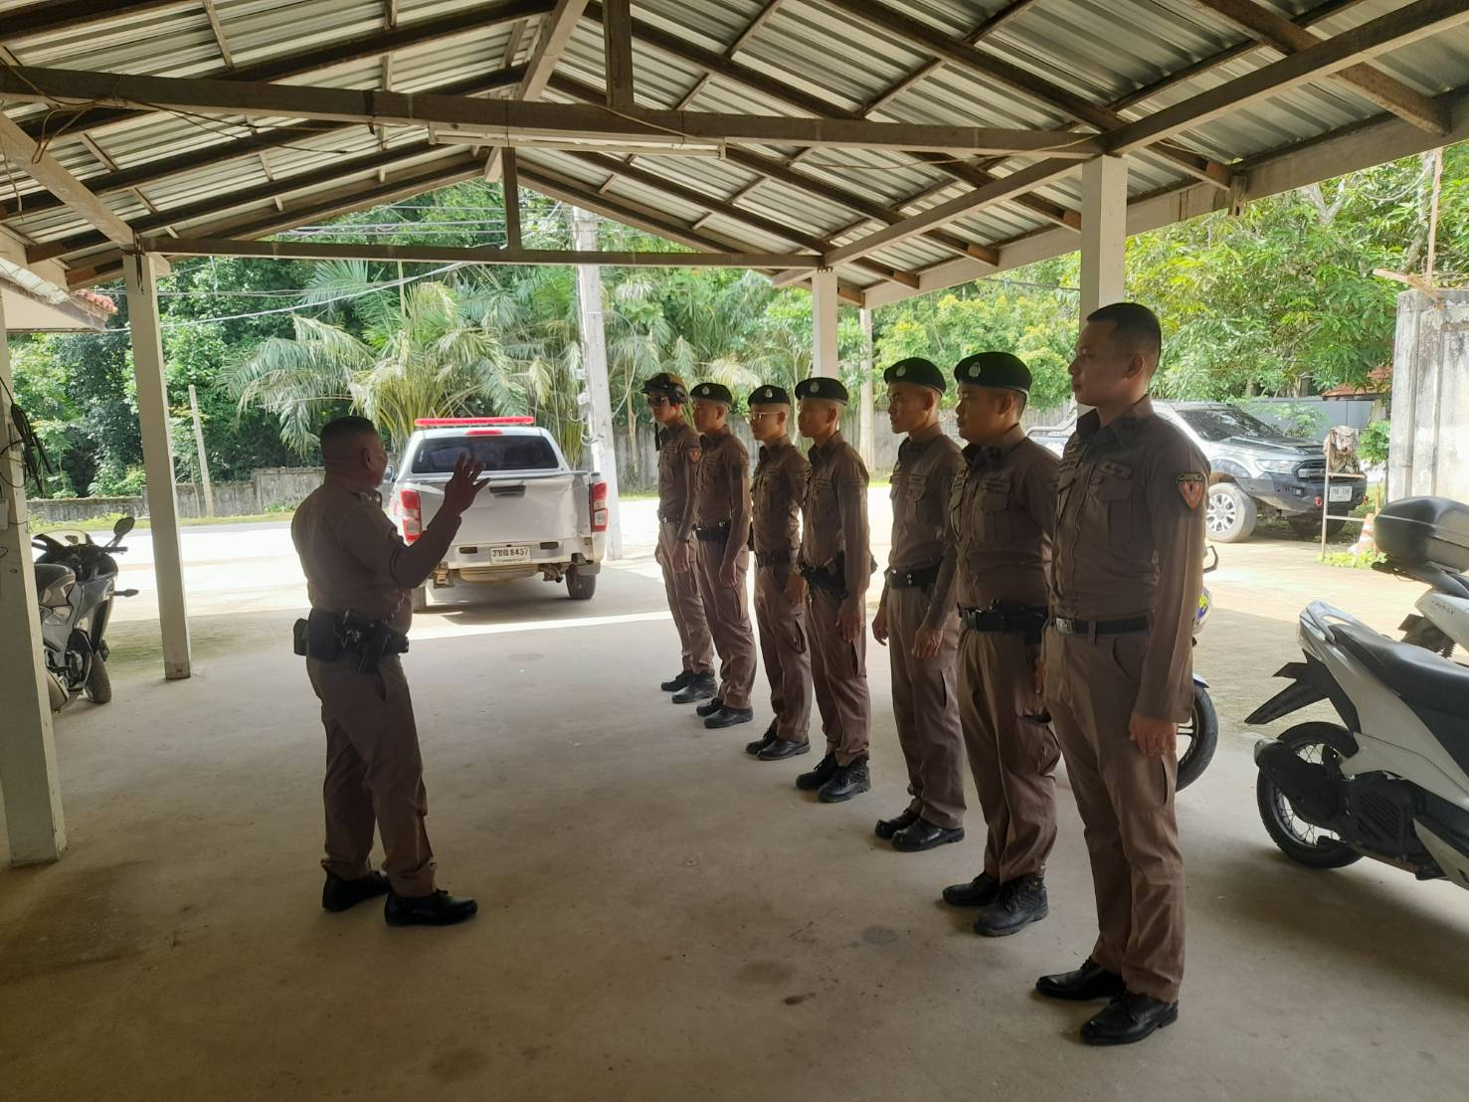

วันที่ 4 มกราคม ๒๕๖8 เวลา 08.00 น. ร.ต.อ.สุรพล มูลโต รอง สว.สส.ปรท.รอง สวป.สภ.นายูง เรียกรวมแถวะชี้แจงข้อราชการต่างๆ ดังนี้
- กำชับการปฏิบัติหน้าที่ให้มีความพร้อมอยู่เสมอ
- ตรวจความพร้อมก่อนออกปฏิบัติหน้าที่ เครื่องแต่งกาย อาวุธอุปกรณ์ประจำกาย และยานพาหนะ
- ออกตรวจเยี่ยมประชาชน ตามโครงการ Stop Walk and talk
- ปฏิบัติตามแนวทาง การยกระดับการบริการประชาชนของสถานีตำรวจ
- กำชับการปฎิบัติหน้าที่ ตามหลักยุทธวิธี ไม่ประมาท
- ฝึกทบทวนยุทธวิธีตำรวจ
ผู้รับผิดชอบกิจกรรม : พ.ต.ท.ไกรศรี พรมวัน สวป.สภ.นายูง

2. การอำนวยความสะดวกด้านการจราจรงานกีฬาสีโรงเรียนชุมพลนาคลัง

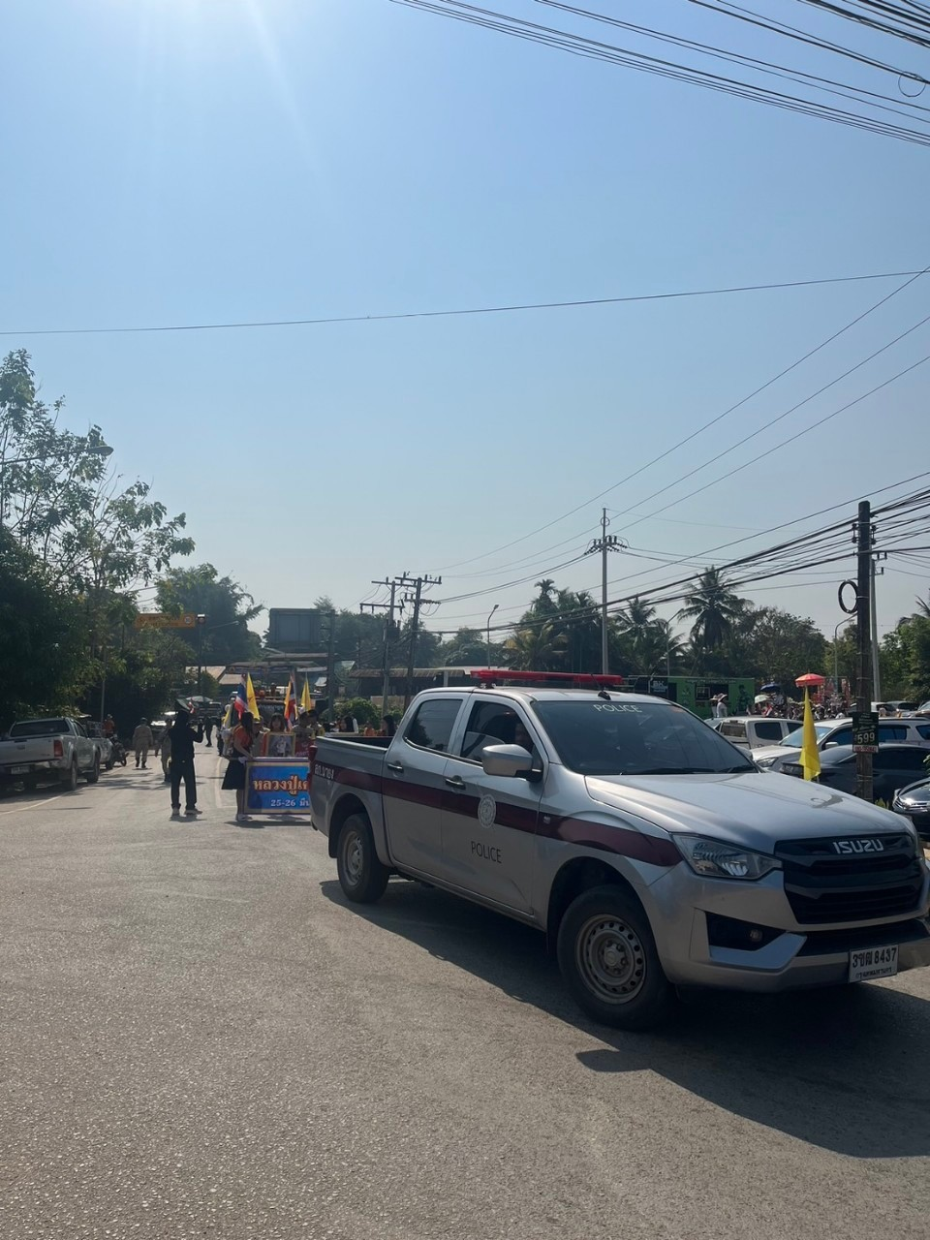

3. Stop Walk and Talk

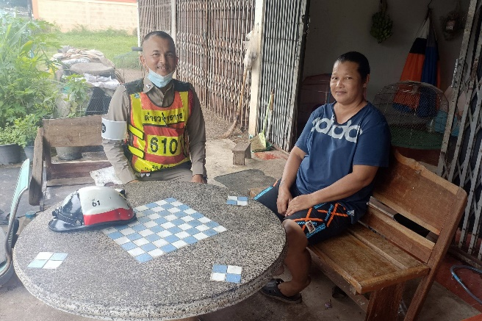 | 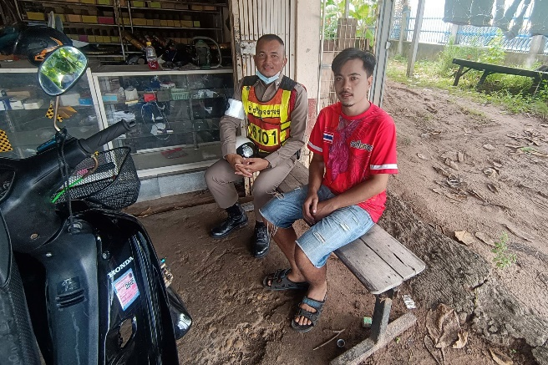

วันที่ 1 - 31 มกราคม 2568 กำหนดให้สายตรวจจราจรเวรทุกผลัด ออกทำงานเชิงรุก ในขณะออกปฏิบัติหน้าที่ต้องออกพบพูดคุยกับประชาชน Stop Walk and Talk เพื่อสร้างความใกล้ชิดและเป็นมิตรกับประชาชน และแจ้งศูนย์วิทยุทราบทุกครั้ง

4.การตั้งจุดตรวจ

ข้อมูลผลการดำเนินงานในเชิงสถิติ การตั้งจุด จุดสกัด
ประจำปีงบประมาณ พ.ศ. ๒๕๖๘ สถานีตำรวจภูธรนายูง จังหวัดอุดรธานี
ประจำเดือน มกราคม 2568
ข้อมูลผลการดำเนินงานในเชิงสถิติ การตั้งจุดตรวจ จุดสกัด
ประจำปีงบประมาณ พ.ศ. ๒๕๖๘
ผลการดำเนินการในการตั้งจุดตรวจ จุดสกัด
ข้อมูล ณ ๑ มกราคม 2568
เดือน/ปี | จำนวนตั้งจุด | จำนวนการเรียกตรวจ(ราย) | พบกระทำความผิด(ราย) | จำนวนออกใบสั่งเปรียบเทียบปรับ(ราย | ไม่พบการกระทำผิด(ราย) | ว่ากล่าวตักเตือน(ราย)
ม.ค.2568 | 4 | 200 | - | - | - | 30

รายงานการปฏิบัติราชการงานสืบสวน

รายงานการปฏิบัติราชการงานสืบสวน ประจำเดือน มกราคม 2567
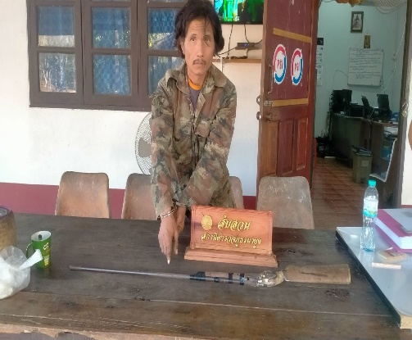
1. สถิติการจับกุมความผิดเกี่ยวกับยาเสพติด
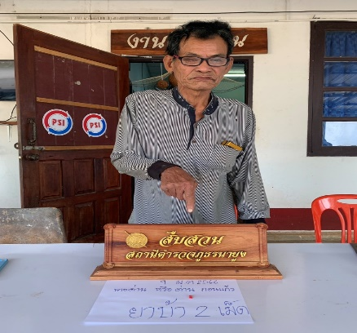
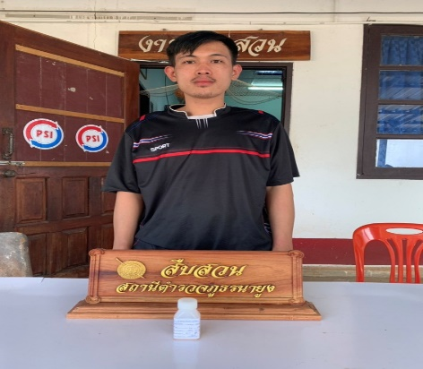

ประเภทความผิด | จับกุม (ราย) | ผู้ต้องหา (คน)
จำหน่าย | - | -
ครอบครอง | 1 | 1
ครอบครองเพื่อเสพ | - | -
เสพ | 5 | 5
รวม | 5 | 5

2. สถิติจับกุมความผิดเกี่ยวกับอาวุธปืน
ประเภทความผิด | จับกุม (ราย) | ผู้ต้องหา (คน)
อาวุธปืนไม่มีทะเบียน | 1 | 1
อาวุธปืนมีทะเบียน | - | -
รวม | 1 | 1

รายงานการปฏิบัติราชการงานสอบสวน

1. อัตรากำลังและการปฏิบัติหน้าที่

ตำแหน่ง | อัตราอนุญาต | คนครอง | ขาด | หมายเหตุ
รอง ผกก. (สอบสวน) | 1 | 1 | -
สว. (สอบสวน) | 1 | 1 | -
สว.สอบสวน (หัวหน้างานคดี) | 1 | 0 | 1
รอง สว. (สอบสวน) | 4 | 2 | 2

2. สถิติคดีอาญา 4 กลุ่ม ประจำเดือน มกราคม 2568
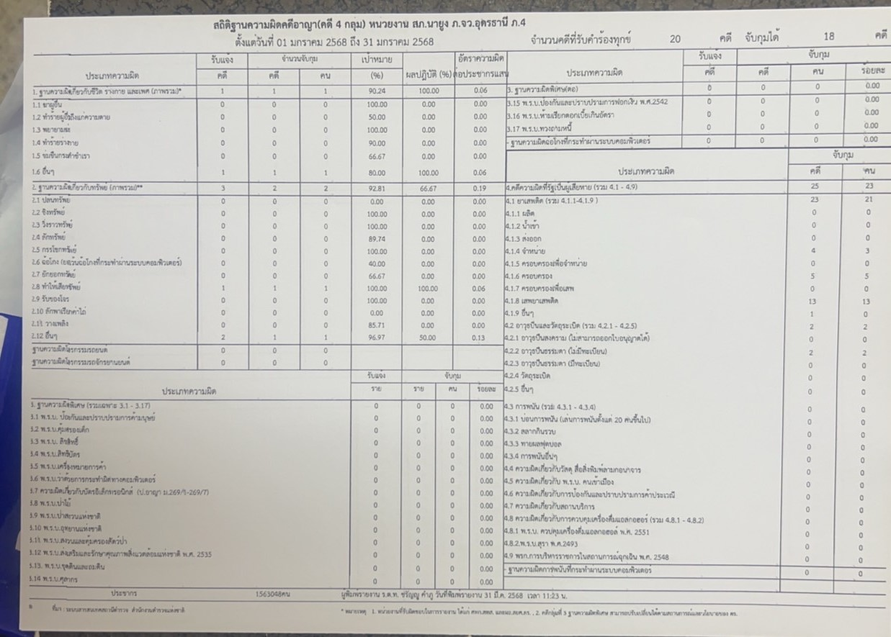

ประเภทความผิด | เกิด | จับ | ผู้ต้องหา | หมายเหตุ
กลุ่มที่ 1 ความผิดเกี่ยวกับชีวิต ร่างกาย และเพศ | 1 | 1 | 1
กลุ่มที่ 2 ความผิดเกี่ยวกับทรัพย์ | 3 | 2 | 2
กลุ่มที่ 3 ความผิดพิเศษ | 0 | 0 | 0
กลุ่มที่ 4 ความผิดรัฐเป็นผู้เสียหา | 25 |  | 25
- ยาเสพติด | 23 |  | 23
- อาวุธปืน | 2 |  | 2

